SCARICO FILE NOTIFICHE DA TIPOGRAFIA
Per i comuni che hanno attivato il servizio tipografia e scansione delle notifiche.
Vi arriverà una mail all'indirizzo email comunicato, quando sarà disponibile il file delle notifiche.
Una volta che avete ricevuto la mail andare in
Menù Principale → Verbali → Notifiche → Notifiche da File
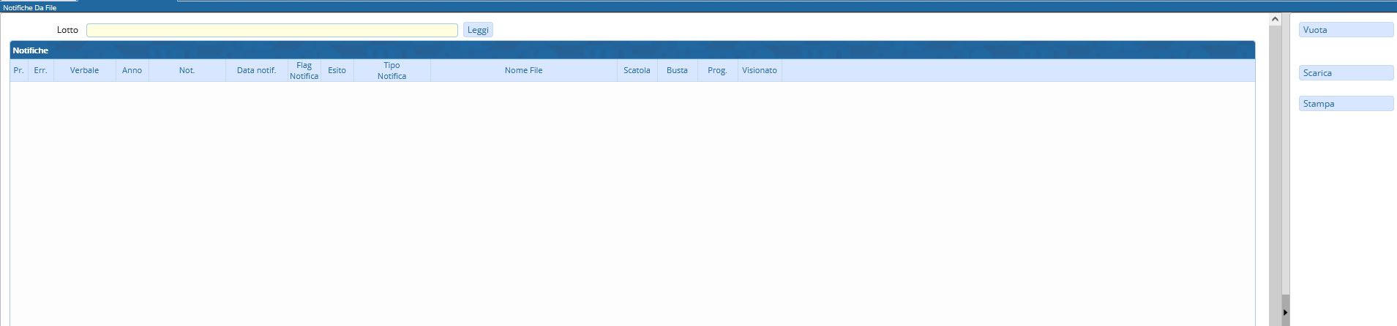
Cliccare sul bottone in altro LEGGI
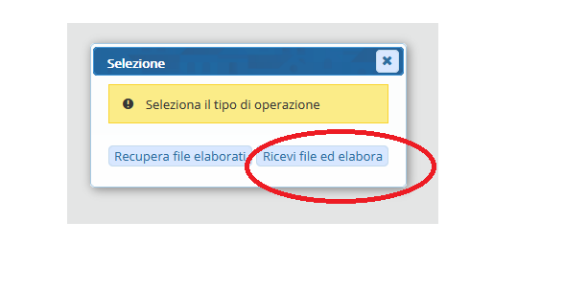
Che vi farà vedere tutti i file .ZIP disponibili, fare doppio click sul file.
Verrà scaricato e riportato in elenco le notifiche lette.
Fare Click su SCARICA per notificare i verbali.
Fare click su STAMPA per avere un elenco
Fare Click su VUOTA una volta terminata l'operazione.

